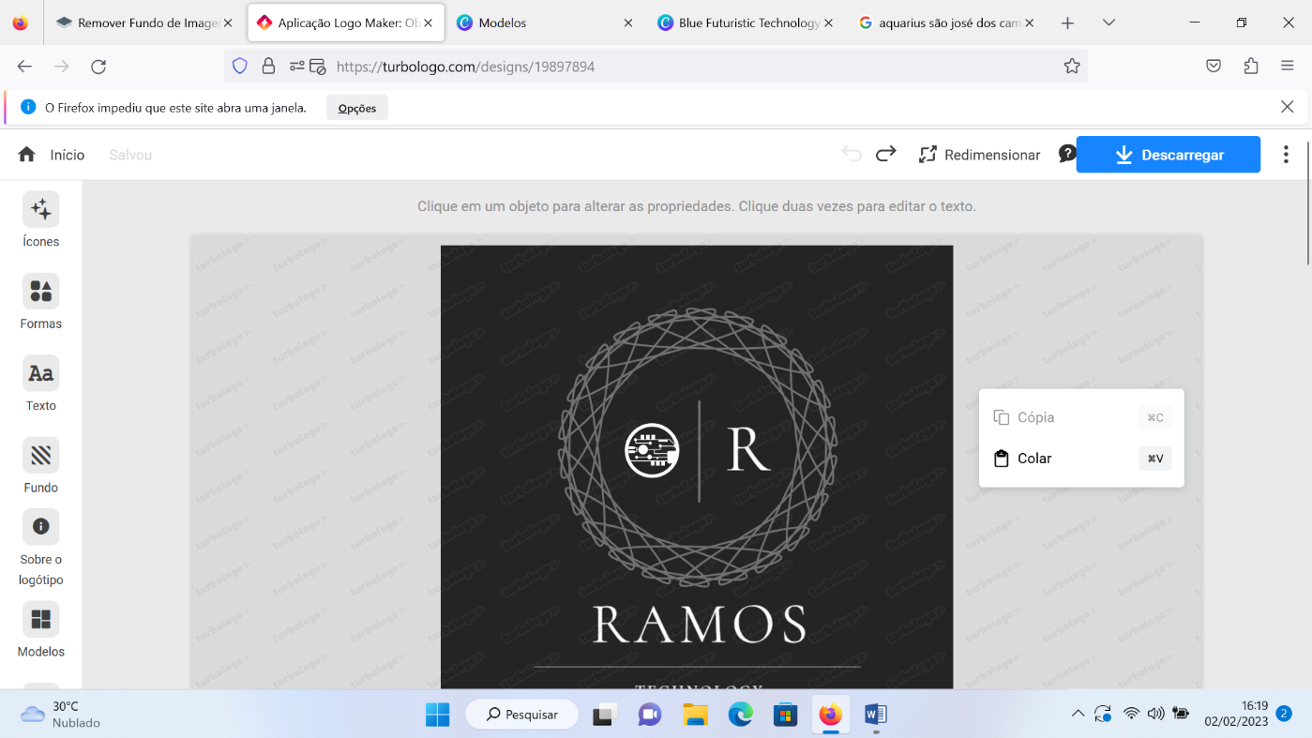

RAMOS TECHNOLOGY – RUA JARDIM AQUÁRIOS – SÃO JOSÉ DOS CAMOS-SP

 CONTATO: +55 (12) 98844 - 5714 / 3956 - 2136

* FOCO. @saulo_rms
* COMPROMETIMENTO. [saulo.s.ramos07@gmail.com](mailto:saulo.s.ramos07@gmail.com)
* DEDICAÇÃO. **PROPOSTA N°07543**

VINCULO COM AS EMPRESAS:

* T.I
* NOGUEIRA TECH
* RIBEIRO INFORMÁTICA
* OLIVER T.I